Администрация города Магнитогорска
Муниципальное образовательное учреждение
«Специальная (коррекционная) общеобразовательная школа-интернат № 4» города Магнитогорска
455026, Челябинская обл., г. Магнитогорск, ул. Суворова, 110
Тел.: (3519) 20-25-85, e-mail: internat4shunin@mail.ru; http://74203s037.edusite.ru

«С ПЕСНЕЙ, ШУТКОЙ И В ИГРЕ, ЗАКРЕПЛЯЕМ ПДД, ПОВТОРЯЕМ ПДД – ПРЕДУПРЕЖДАЕМ ДТП»

(Сценарий КВН по правилам дорожного движения для учащихся 3-4 классов)

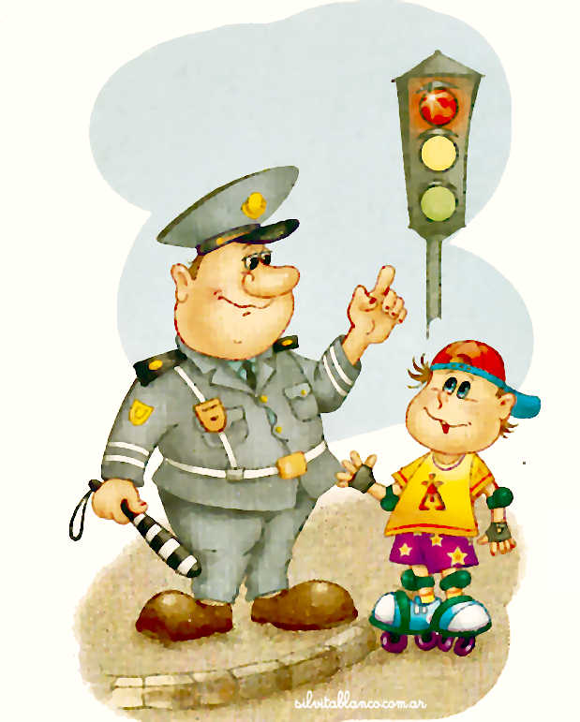

Автор - составитель: Чубаева Н.Н.
воспитатель группы
продлённого дня,
учитель начальной школы
МОУ «С(К)ОШИ №4»,
1 квалификационной категории

Г. Магнитогорск, 2015

Сценарий КВН для детей начальной школы

Тема: «С песней, шуткой и в игре, закрепляем ПДД, повторяем ПДД – предупреждаем ДТП»
Цель: формирование у детей младшего школьного возраста навыков осознанного безопасного поведения на улицах и дорогах города.
Задачи:
- Обобщить и закрепить знания детей о правилах дорожного движения через эмоциональное восприятие детей;
- Развитие у детей познавательных процессов: концентрации внимания, воображения, логического мышления, памяти, речи;
- Формирование навыков и полезных привычек безопасного поведения на улице, понимание и осознание опасных и безопасных действий, соответствующих Правилам дорожного движения;
- Воспитывать уважение ко всем участникам уличного движения, чувства дружбы среди детей и взаимовыручки.
Оборудование и реквизиты:
Музыкальное сопровождение:
Ход мероприятия
Ведущий:
Здравствуйте, друзья!
Сегодня в классе большой и интересный день!
Мы начинаем наш веселый,
Любимый всеми КВН!
Ведущий:
Итак, на нашем празднике сегодня в клубе весёлых и находчивых, «закрепляем ПДД – предупреждаем ДТП». Ребята, соревноваться вы будете в ваших знаниях по правилам дорожного движения.
Сегодня в КВН играют две команды: команда девочек и команда мальчиков.
И оценивать их будет наше компетентное жюри по пятибалльной системе в составе:
- Артюховой Екатерины Юрьевны
- Костюниной Ираиды Александровны
- ФИО студентки педагогического колледжа _________________________
По традиции КВН, первый конкурс называется «Приветствие команд».
Слово для приветствия предоставляется команде девочек, готовится команда мальчиков. В этом конкурсе каждая команда должна представить свою визитную карточку, которая включает в себя название, девиз и приветствие сопернику:
Выступление команд
Команда «Светофор».
Мы веселые девчата
Команда наша – СВЕТОФОР.
Он светит с давних пор
В дороге всем ребятам… .
Чтоб тебе помочь
Путь пройти опасный,
Горит и день и ночь –
Зеленый, желтый, красный.
В команде «Постовые»
Ребята все крутые.
Но мало ели каши
Победа будет наша.
Команда «Постовой».
Команда наша – Постовой
Зовется так не даром.
То мы стоим на мостовой,
То прячемся с радаром.
Никто на свете так не может
Одним движением руки
Остановить поток прохожих,
И пропустить грузовики.
И честно вам хотим признаться,
В движении мы знатоки.
И нам мальчишкам не с руки
Девчонкам нашим поддаваться.
Аплодисменты нашим командам! Ребята, молодцы! Жюри, подведите итоги конкурса приветствия. Ваши оценки!
Ведущий: Участники сегодняшнего КВН давно уже выучили основные правила дорожного движения, они долго готовились к конкурсу и спешат показать свои знания.
Не будем тратить время,
Начнём без промедленья.
Предлагаю я командам
В конкурс «Разминка» поиграть,
На серьезные вопросы
Вам придется отвечать.
За одну минуту только
Вы должны свой дать ответ.
А жюри потом оценит,
Был он правильным, иль нет?
Ведущий задает вопросы командам:
1. Где должен ходить пешеход?
2. Почему опасно переходить улицу бегом?
3. С какой стороны надо обходить автобус? (сзади)
4. Где можно кататься на велосипеде? (вел. дорожка)
5. Как нужно переходить дорогу там, где нет светофора?
6. Кого называют «пассажиром»?
7. Кого называют «пешеходом»?
8. Что такое дорога? Из каких частей она состоит?
9. Можно ли разговаривать с водителем во время движения?
10. Можно ли во время движения высовываться из окна?
11. Можно ли ходить во время движения по салону автобуса?
12. Как называется «палочка» у милиционера?
Слово жюри. Жюри подводит итоги «Разминки», выставляя оценки командам по очереди.
Конкурс «Капитанов»
Ведущий: КВН мы продолжаем
И конкурс капитанов сейчас мы начинаем!
А нужны нам самые сильные и смелые,
Капитаны наши умелые!
Ведущий: Ребята, нам здесь из автомастерской принесли транспорт, который
побывал в аварии. Надо бы помочь механикам собрать автомобили. (Командам
раздаются пазлы двух видов автомобилей). Пока наши капитаны ремонтируют автомобили я предлагаю нашим болельщикам возможность заработать дополнительные баллы своим командам.
Игра со зрителями:
Ведущий: (обращается к зрителям) Ребята, я предлагаю вам отдохнуть и сыграть в игру: «Это я, это я – это все мои друзья». Я буду вам задавать вопросы, а вы, если так поступаете, будете мне отвечать:
«Это я, это я – это все мои друзья! ». А если нет, то молчать. Договорились?
- Кто из вас идет вперед только там, где переход? (это я)
-Кто из дома выбегает, на дороге мяч гоняет? (молчат)
- Знает кто, что свет зеленый означает путь открыт? (это я)
- Кто из вас вагоне тесном уступил старушке место? (это я)
- Кто из вас, идя, домой, держит путь по мостовой? (молчат)
- Кто бежит вперед так скоро, что не видит светофора? (молчат)
- Знает кто, что красный свет – это значит – хода нет! (Это я, это я – это все мои
друзья) .
Молодцы, пока наши механики ещё трудятся, отгадаем загадки.
Мчится огненной стрелой,
Мчится вдаль машина.
И зальет пожар любой
Смелая дружина. (Пожарная машина)
К нам во двор забрался «крот»
Роет землю у ворот.
Сотни рук он заменяет,
Без лопаты он копает. (Экскаватор)
Длинной шеей поверчу,
Груз тяжелый подхвачу.
Где прикажут положу,
Человеку я служу. (Подъемный кран)
Вот стальная птица
В небеса стремится,
А ведет ее пилот. Что за птица? (Самолет)
Что такое отгадай:
Ни автобус, ни трамвай.
Не нуждается в бензине,
Хотя колеса на резине. (Троллейбус)
Бывают ли у дождика четыре колеса?
Скажи, как называются такие чудеса? (Поливальная машина)
Ведущий: А сейчас подведем итоги конкурса по ремонту машин. Слово предоставляется жюри. Прошу учесть активность и сообразительность болельщиков. Итак, уважаемое жюри, ваши оценки!
Молодцы капитаны!
Ведущий: А сейчас к вашему вниманию представлен конкурс «Музыкальный»
Наши команды споют для вас частушки о правилах дорожного движения. А жюри оценят наших исполнителей за их за точность исполнения и соответствие тематике нашего КВНА.

Частушки для команды «Светофор»
- Осторожно на дороге!
Берегите руки - ноги.
Помни правила везде,
А иначе быть беде!
- И троллейбус, и автобус
Обходите сзади вы,
Чтоб на веки не лишиться
Своей буйной головы!
- Для болтушек-хохотушек
Есть особенный приказ:
Подходя к любой дороге,
Замолкайте тот же час!
- Мы пропели вам частушки
про правила дорожные,
и сегодня вас попросим
Будьте осторожными.

Частушки для команды «Постовой»
- Дорогие пешеходы,
Слушайте внимательно.
Пропоем мы вам частушки
Просто замечательно.
- Ты по улице ходи
Очень осторожно!
И ее переходи
Только там, где можно!
- Там, где транспорт и дорога.
Знать порядок все должны.
На проезжей части строго
Игры все запрещены.
- Для спасенья есть возможность:
Лучший тормоз – осторожность.
Жизнь свою побереги:
Перед машиной не беги.
Ведущий: Молодцы, ребята, замечательные частушки у вас.
А сейчас ещё раз внимание
Будет проверка «Домашнего задания»
Конкурс «Домашнее задание»
Ребята, вам было дано задание подготовить сценку про правила дорожного движения.
В конкурсе домашнего задания жюри будет оценивать ваше актёрское мастерство.
Выступление команд
Ведущий: Спасибо нашим командам за интересные и поучительные сценки. Пожалуйста, уважаемое жюри подведите итоги всех конкурсов и объявите результаты. Пока жюри подводит итоги мы с болельщиками поиграем в игру «Будь внимателен!»
Дети действуют по сигналу
Красный - стоят
Желтый - прыгают
Зеленый - маршируют

Жюри: Победила дружба!! Вы все очень хорошо знаете правила дорожного движения и. надеюсь . их применяете на улице. Вручение грамот и сладких призов
Ведущий:
Молодцы, ребята,
Вы показали отличные знания
Не оставили без внимания
Эти правила, самые важные!
Путь домой не будет страшен вам,
Если точно и без сомненья
Соблюдать правила дорожного движения.
Раздаются памятки с правилами дорожного движения для пешеходов

Источники:
- Группа продленного дня: Конспекты занятий, сценарии мероприятий. 1–2 классы / Авт – сост. Гайдина Л. И. , Кочергина А. В. – М.: ВАКО, 2012.
- Ковалько В. И. Игровой модульный курс по ПДД или Школьник вышел на улицу: 1-4 классы. – М.: ВАКО, 2004.
- http://www.maam.ru/detskijsad/chastushki-po-pd.html
- http://www.s_209_spec.edu54.ru/DswMedia/informaciyapobdd.pdf

